TRƯỜNG ĐẠI HỌC SÀI GÒN
KHOA CÔNG NGHỆ THÔNG TIN

BÁO CÁO BÀI TẬP NHÓM
Môn: Học sâu
LAB03: HIỂU VÀ XỬ LÝ DỮ LIỆU
DỰ ĐOÁN GIÁ NHÀ VỚI BỘ DỮ LIỆU AMES HOUSING
House Prices: Advanced Regression Techniques (Kaggle)

Lớp: DCT123C4
Giảng viên: Đỗ Như Tài
Nhóm thực hiện:
STT | Họ và tên | MSSV
1 | Lê Châu Kỳ | 3123411173
2 | Trần Thanh Huyền | 3123411126
3 | Vũ Hoàng Phương | 3123411238
4 | Đỗ Minh Thương | 3123411294

TP. Hồ Chí Minh, tháng 10 năm 2026

BẢNG PHÂN CÔNG CÔNG VIỆC
Thành viên | Công việc | Notebook / sản phẩm | Hoàn thành
TV1: Vũ Hoàng Phương | Đọc paper De Cock; EDA; cải tiến tiền xử lý (NaN theo ngữ nghĩa, ngoại lai, mã hóa thứ bậc); viết Chương 1, 3, 4 | 1.EDA/EDA1, 2.pre-processing/pre-processing1, exps/feature1 | 100%
TV2: Trần Thanh Huyền | Mô hình ML chuẩn (scikit-learn): thêm mô hình, tinh chỉnh siêu tham số, so sánh; viết mục 5.1 | 4.model/traditional model2 | 100%
TV3: Đỗ Minh Thương | Mô hình MLP (PyTorch): early stopping, regularization, thực nghiệm kiến trúc; viết mục 5.2 | 4.model/neural network model3 | 100%
TV4: Lê Châu Kỳ | Feature engineering, ablation, lựa chọn đặc trưng; blend mô hình; tổng hợp kết quả; viết Chương 6–8, ghép báo cáo | 2.pre-processing/pre-processing4, 3.feature_selection/feature_selection4, 5.improve | 100%
Cả nhóm | Xây dựng khung project và baseline; ghép feature5; nộp Kaggle | extra/, các notebook baseline, pre-processing5 | 100%
MỤC LỤC

CHƯƠNG 1. GIỚI THIỆU BÀI TOÁN 4
1.1. Bối cảnh 4
1.2. Nguồn gốc dữ liệu theo bài báo của De Cock (2011) 4
1.3. Phát biểu bài toán 4
1.4. Mục tiêu 4
CHƯƠNG 2. TỔ CHỨC PROJECT VÀ QUY TRÌNH LÀM VIỆC 5
2.1. Cấu trúc thư mục 5
2.2. Luồng dữ liệu giữa các stage 5
2.3. Quy ước đánh giá chung 5
CHƯƠNG 3. KHẢO SÁT DỮ LIỆU 7
3.1. Biến mục tiêu SalePrice 7
3.2. Dữ liệu thiếu 7
3.3. Tương quan với giá bán 8
3.4. Điểm ngoại lai 8
3.5. Phân tích bổ sung 8
CHƯƠNG 4. TIỀN XỬ LÝ DỮ LIỆU 11
4.1. Baseline (feature0) theo code tham khảo 11
4.2. Cải tiến tiền xử lý (feature1) 11
CHƯƠNG 5. XÂY DỰNG MÔ HÌNH 13
5.1. Mô hình học máy chuẩn (scikit-learn) 13
5.2. Mạng nơ-ron MLP (PyTorch) 14
CHƯƠNG 6. THỰC NGHIỆM TÌM ĐẶC TRƯNG 16
6.1. Feature engineering (feature4) 16
6.2. Ablation 16
6.3. Lựa chọn đặc trưng 17
CHƯƠNG 7. KẾT QUẢ TỔNG HỢP 19
7.1. Ghép kết quả (feature5) 19
7.2. Kết hợp mô hình 19
7.3. Điểm trên Kaggle 19
CHƯƠNG 8. KẾT LUẬN 21
8.1. Kết quả đạt được 21
8.2. Hạn chế và hướng phát triển 21
HƯỚNG DẪN CHẠY SOURCE CODE 22

CHƯƠNG 1. GIỚI THIỆU BÀI TOÁN

1.1. Bối cảnh
Định giá bất động sản là bài toán thực tế quan trọng với người mua, người bán, ngân hàng và cơ quan thuế. Giá một căn nhà phụ thuộc vào nhiều yếu tố: diện tích, chất lượng xây dựng, vị trí, tuổi nhà, tiện ích và cả điều kiện giao dịch. Cuộc thi House Prices: Advanced Regression Techniques trên Kaggle yêu cầu dự đoán giá bán (SalePrice) của các căn nhà tại thành phố Ames, bang Iowa (Hoa Kỳ) từ 79 biến mô tả, qua đó rèn luyện kỹ năng hiểu dữ liệu, xử lý dữ liệu và feature engineering.

1.2. Nguồn gốc dữ liệu theo bài báo của De Cock (2011)
Bộ dữ liệu được Dean De Cock giới thiệu trong bài báo “Ames, Iowa: Alternative to the Boston Housing Data as an End of Semester Regression Project” (Journal of Statistics Education, Vol. 19, No. 3, 2011). Dữ liệu lấy từ hồ sơ của Văn phòng Thẩm định tài sản thành phố Ames, gồm các giao dịch nhà ở giai đoạn 2006–2010, nhằm thay thế bộ Boston Housing vốn cũ và có ít biến.
Bộ dữ liệu đầy đủ có 2.930 quan sát và 80 biến giải thích: 23 biến định danh, 23 biến thứ bậc, 14 biến rời rạc và 20 biến liên tục. Tác giả chỉ giữ giao dịch nhà ở dân cư. Bài báo khuyến nghị loại các căn có diện tích ở trên mặt đất (GrLivArea) lớn hơn 4.000 sq ft trước khi mô hình hóa, vì đây là các điểm ngoại lai: một phần là giao dịch bán từng phần (Partial) không phản ánh giá thị trường, phần còn lại là những căn rất lớn có giá bất thường.

1.3. Phát biểu bài toán
Kaggle chia dữ liệu thành tập huấn luyện train.csv (1.460 căn, có SalePrice) và tập kiểm tra test.csv (1.459 căn, không có SalePrice). Mỗi căn có 79 đặc trưng và mã Id.
- Đầu vào: vector 79 đặc trưng của một căn nhà (43 cột phân loại, 36 cột số).
- Đầu ra: giá bán dự đoán SalePrice (USD) – bài toán hồi quy có giám sát.
- Độ đo: RMSE giữa log của giá dự đoán và log của giá thực. Lấy log khiến sai số trên nhà đắt và nhà rẻ được đánh giá theo tỷ lệ phần trăm như nhau.
$$\text{RMSE=}\sqrt{\frac{\text{1}}{\text{n}}\sum_{\text{i}\text{=1}}^{\text{n}}{{\left(\text{log}\left({\text{y}}_{\text{i}}\right)\text{−}\text{log}\left({\overset{ˆ}{\text{y}}}_{\text{i}}\right)\right)}^{\text{2}}}}$$

1.4. Mục tiêu
Theo yêu cầu của bài lab, nhóm (1) tham gia cuộc thi và đọc paper để xác định bài toán; (2) dựa trên code tham khảo, xây dựng mô hình học máy chuẩn bằng scikit-learn và mạng MLP bằng PyTorch; (3) chạy thực nghiệm tìm đặc trưng giúp mô hình cải tiến; (4) viết báo cáo.

CHƯƠNG 2. TỔ CHỨC PROJECT VÀ QUY TRÌNH LÀM VIỆC

2.1. Cấu trúc thư mục
Project được tổ chức theo mẫu: notebook đánh số theo từng giai đoạn (stage), kết quả trung gian lưu trong exps/, mã nguồn dùng chung đặt trong extra/, và một bảng tổng hợp thực nghiệm experiments.xlsx.
house_prices_project/
├── data/ dữ liệu gốc Kaggle
├── doc/ paper, báo cáo
├── extra/ config.py, common.py, utils.py, models.py
├── prj/
│ ├── 1.EDA/ EDA, EDA1
│ ├── 2.pre-processing/ pre-processing, ...1, ...4, ...5
│ ├── 3.feature_selection/ feature_selection, ...4
│ ├── 4.model/ traditional model(2), neural network model(3)
│ └── 5.improve/ improve: blend + tổng hợp log
├── exps/ data/, feature0/1/4/5/, logs/
├── test/ thử nghiệm nháp
└── experiments.xlsx bảng tổng hợp thực nghiệm

2.2. Luồng dữ liệu giữa các stage
Stage | Đọc | Ghi ra
1.EDA | data/train.csv, test.csv | exps/data/data_EDA.csv, columns_dtype.json
2.pre-processing<k> | exps/data/ | exps/feature<k>/: x_train, y_train, x_test, test_id, info.json
3.feature_selection<k> | exps/feature<k>/ | exps/feature<k>/selected_features.json
4.model | exps/feature<k>/ (+ selected_features) | log thực nghiệm, preds/*.npy, submission_*.csv
5.improve | exps/feature<k>/preds/ | submission_blend.csv, experiments.xlsx
Bảng 2.1. Đầu vào, đầu ra của từng stage
Vì mỗi stage chỉ phụ thuộc vào file mà stage trước để lại, nhóm xây dựng trước một baseline chạy đủ 5 stage và sinh ra exps/feature0/. Nhờ đó cả bốn thành viên làm việc song song cùng lúc trên notebook của mình (đặt tên theo số thành viên, ví dụ pre-processing1, traditional model2): người làm mô hình dùng ngay feature0, không phải chờ người làm tiền xử lý. Khi ghép, phần tiền xử lý tốt nhất được gộp thành feature5 và các mô hình chỉ cần đổi tên feature set để chạy lại.

2.3. Quy ước đánh giá chung
- Target là log1p(SalePrice); dự đoán được đổi ngược bằng expm1 khi nộp Kaggle.
- Mọi mô hình dùng chung 5-fold cross-validation (KFold, shuffle, seed 42) qua hàm get_kfold(), nên điểm giữa các thành viên so sánh trực tiếp được.
- Các bước học tham số từ dữ liệu (điền median, chuẩn hóa) được đặt trong sklearn Pipeline và fit lại trên từng fold train, tránh rò rỉ dữ liệu.
- Mỗi lần chạy được ghi vào exps/logs/experiments_<thành viên>.csv; notebook 5.improve gộp thành experiments.xlsx.

CHƯƠNG 3. KHẢO SÁT DỮ LIỆU

3.1. Biến mục tiêu SalePrice
Giá bán trong tập train từ 34.900 đến 755.000 USD, trung vị 163.000 USD, trung bình 180.921 USD. Phân phối lệch phải rõ (skewness = 1,88); sau log1p độ lệch còn 0,12 và gần phân phối chuẩn (Hình 3.1). Vì vậy nhóm huấn luyện mọi mô hình trên log1p(SalePrice), đồng thời khớp trực tiếp với độ đo của cuộc thi.
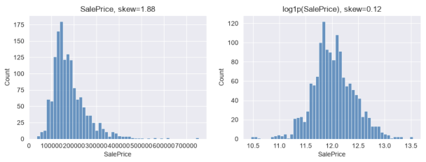
Hình 3.1. Phân phối SalePrice trước và sau biến đổi log1p

3.2. Dữ liệu thiếu
Có 34 cột chứa giá trị thiếu trên train và test gộp lại (Hình 3.2). PoolQC (99,7%), MiscFeature (96,4%), Alley (93,2%) và Fence (80,4%) thiếu gần như hoàn toàn; code tham khảo loại bỏ bốn cột này. Đối chiếu data_description.txt cho thấy phần lớn NaN không phải dữ liệu bị mất mà mang nghĩa “không có”: PoolQC thiếu là nhà không có hồ bơi, GarageType thiếu là không có gara, BsmtQual thiếu là không có tầng hầm. Điền mode như code tham khảo sẽ gán cho một căn không có gara thuộc tính của một gara “điển hình”.
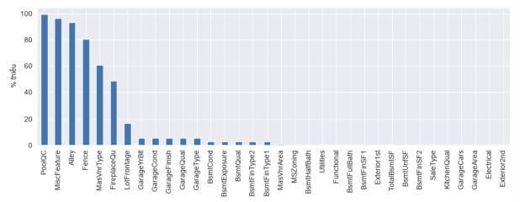
Hình 3.2. Tỷ lệ giá trị thiếu theo cột (train + test)

3.3. Tương quan với giá bán
Các biến số tương quan mạnh nhất với SalePrice là OverallQual (r = 0,79), GrLivArea (0,71), GarageCars (0,64), GarageArea (0,62) và TotalBsmtSF (0,61) – hai nhóm yếu tố chính là chất lượng và diện tích. Một số cặp biến tương quan cao với nhau (GarageCars – GarageArea, TotalBsmtSF – 1stFlrSF) gây đa cộng tuyến, nên mô hình tuyến tính cần regularization.
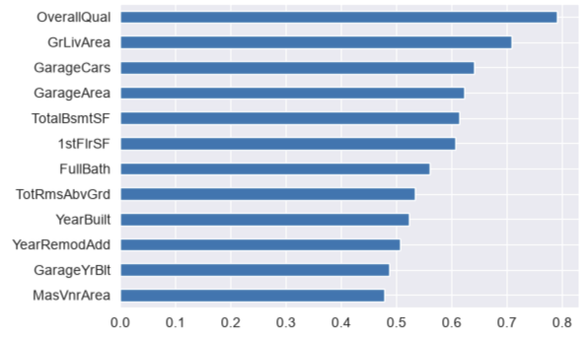
Hình 3.3. 12 biến số tương quan mạnh nhất với SalePrice

3.4. Điểm ngoại lai
Tập train có 4 căn GrLivArea > 4.000 sq ft (Hình 3.4). Hai căn lớn nhất (4.676 và 5.642 sq ft) có giá rất thấp (184.750 và 160.000 USD) và đều là giao dịch Partial – đúng như cảnh báo của De Cock.
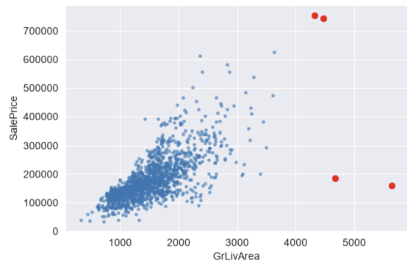
Hình 3.4. GrLivArea và SalePrice; điểm đỏ là các căn > 4.000 sq ft

3.5. Phân tích bổ sung

Biến số chỉ cho thấy một phần bức tranh; hai biến có ảnh hưởng lớn khác là khu dân cư (Neighborhood) và chất lượng tổng thể (OverallQual). Trung vị giá cao nhất thuộc về NridgHt (315.000 USD), NoRidge (301.500 USD) và StoneBr (278.000 USD), thấp nhất là MeadowV (88.000 USD), IDOTRR (103.000 USD) và BrDale (106.000 USD) – chênh lệch hơn 3,5 lần chỉ do vị trí (Hình 3.5).
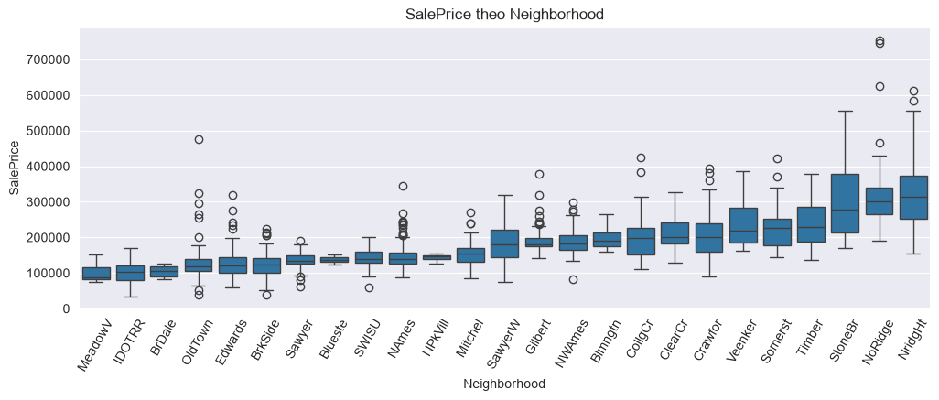
Hình 3.5. SalePrice theo Neighborhood (sắp theo trung vị)

Giá tăng đều và gần như theo cấp số nhân theo OverallQual: trung vị 50.150 USD ở mức 1, 133.000 USD ở mức 5 và 432.390 USD ở mức 10 (Hình 3.6). Quan hệ dạng hàm mũ này là thêm một lý do để mô hình hóa trên log(giá).

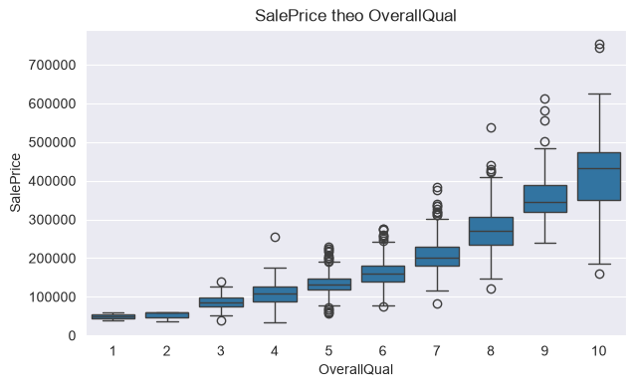
Hình 3.6. SalePrice theo OverallQual

Đối chiếu từng cột thiếu với data_description.txt: các cột về hồ bơi, hàng rào, ngõ, tiện ích phụ, lò sưởi, tầng hầm, gara và ốp tường (PoolQC, Fence, Alley, MiscFeature, FireplaceQu, Bsmt*, Garage*, MasVnrType/MasVnrArea) có NaN nghĩa là “không có”; các cột còn lại như LotFrontage (16,6%), MSZoning, Electrical, Functional, Utilities, KitchenQual, Exterior1st/2nd, SaleType là thiếu thật, và trừ LotFrontage thì chỉ thiếu 1–4 ô. Đây là căn cứ cho bước làm sạch ở Chương 4.

CHƯƠNG 4. TIỀN XỬ LÝ DỮ LIỆU

4.1. Baseline (feature0) theo code tham khảo
Notebook 2.pre-processing/pre-processing.ipynb tái hiện cách làm của code tham khảo: bỏ Id và bốn cột Alley, PoolQC, Fence, MiscFeature; đổi MSSubClass sang kiểu phân loại; cột phân loại điền mode (tính trên train); one-hot trên train và test gộp để hai tập có cùng cột. Khác code tham khảo ở hai điểm: target là log1p(SalePrice), và cột số không điền mean trước mà để Pipeline điền median trong từng fold. Kết quả feature0 có 289 đặc trưng.
Baseline có hai hạn chế đã nêu ở Chương 3: NaN mang nghĩa “không có” bị điền sai, và các điểm ngoại lai chưa được loại. Ngoài ra các cột chất lượng có thứ bậc tự nhiên (Ex > Gd > TA > Fa > Po) bị one-hot như biến định danh, làm mất thông tin thứ tự.

4.2. Cải tiến tiền xử lý (feature1)
Notebook pre-processing1.ipynb thực hiện lần lượt các cải tiến sau, mỗi bước được đo bằng 4.model/traditional model với FEATURE_SET = "feature1":
- Điền "None" cho các cột phân loại có NaN nghĩa là “không có” (Bsmt*, Garage*, FireplaceQu, MasVnrType, …) và giữ lại Alley, PoolQC, Fence, MiscFeature; điền 0 cho các cột diện tích/số lượng tương ứng.
- Loại các căn GrLivArea > 4.000 sq ft khỏi tập train theo khuyến nghị của De Cock.
- Mã hóa thứ bậc các cột chất lượng: None = 0, Po = 1, …, Ex = 5.
Bước | Thay đổi | CV RMSE (Ridge) | CV RMSE (GBR)
0 | Baseline feature0 | 0,1472 | 0,1302
1 | NaN theo ngữ nghĩa | 0,1496 | 0,1304
2 | + Loại ngoại lai | 0,1286 | 0,1222
3 | + Mã hóa thứ bậc | 0,1264 | 0,1221
Bảng 4.1. Tác động của từng bước tiền xử lý
Nhận xét:
- Loại ngoại lai là bước hiệu quả nhất: RMSE của Ridge giảm 0,021 và độ lệch chuẩn giữa các fold giảm mạnh từ 0,045 xuống 0,007, tức mô hình ổn định hơn hẳn. Đây đúng là hiện tượng De Cock cảnh báo: vài căn bất thường (> 4.000 sq ft) đủ làm một fold có sai số gấp đôi các fold còn lại.
- Bước 1 đứng riêng chưa cải thiện, thậm chí Ridge tệ đi một chút (0,1472 → 0,1496) do khi các căn nhà ngoại lai còn tồn tại, sai số bị chi phối bởi chúng; việc giữ lại các cột thiếu chỉ làm mô hình tuyến tính thêm nhiễu. Khi đã loại ngoại lai, cách điền đúng ngữ nghĩa mới phát huy hiệu quả.
- Mã hóa thứ bậc (Bước 3) giảm số cột One-hot từ 316 xuống 257 và giúp cải thiện thêm mô hình tuyến tính (0,1286 → 0,1264), trong khi GBR gần như không đổi do cây quyết định vốn tự tìm được điểm cắt trên các biến nhị phân.

CHƯƠNG 5. XÂY DỰNG MÔ HÌNH

5.1. Mô hình học máy chuẩn (scikit-learn)
Các mô hình được định nghĩa trong extra/models.py và đánh giá bằng hàm evaluate(): mỗi mô hình được ghép sau bước điền median và StandardScaler trong một Pipeline, rồi chạy 5-fold CV chung. Baseline gồm Linear Regression, Ridge, Lasso, Random Forest và Gradient Boosting với tham số đơn giản.
Mô hình | Tham số baseline | CV RMSE | Độ lệch chuẩn
Linear Regression | mặc định | 0,1488 | 0,0424
Ridge | α = 10 | 0,1472 | 0,0419
Lasso | α = 5·10⁻⁴ | 0,1443 | 0,0432
Random Forest | 300 cây | 0,1441 | 0,0193
Gradient Boosting | 500 cây, lr = 0,05, depth = 3 | 0,1302 | 0,0212
Bảng 5.1. Kết quả baseline trên feature0
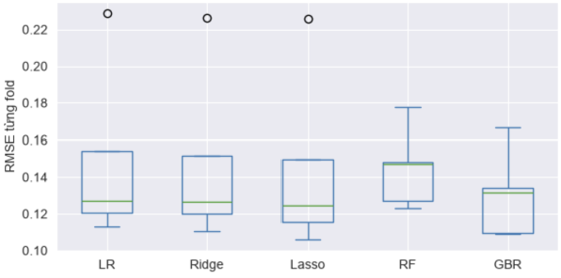
Hình 5.1. RMSE từng fold của các mô hình baseline (feature0)
Hình 5.1 cho thấy các mô hình tuyến tính có một fold sai số gấp đôi các fold còn lại (≈ 0,23), làm độ lệch chuẩn rất lớn (≈ 0,04). Fold này chứa các căn ngoại lai ở mục 3.4; mô hình cây (RF, GBR) ít bị ảnh hưởng hơn. Đây là căn cứ cho bước loại ngoại lai ở Chương 4.
Cải tiến của TV2 (traditional model2.ipynb): bổ sung mô hình và tinh chỉnh siêu tham số bằng GridSearchCV với cùng 5-fold.
Mô hình | Lưới tìm kiếm | Tham số tốt nhất | CV RMSE feature0 | CV RMSE feature5
Ridge | $$\text{α}\text{∈}\left\{\text{1,3,10,30,100,200,300,500,1000}\right\}$$ | $$\text{α}\text{=300}$$ | 0,1441 | 0,1149
Lasso | $$\text{α}\text{∈}\left\{{\text{10}}^{\text{−4}}\text{,3⋅}{\text{10}}^{\text{−4}}\text{,}{\text{10}}^{\text{−3}}\text{,3⋅}{\text{10}}^{\text{−3}}\text{,5⋅}{\text{10}}^{\text{−3}}\text{,}{\text{10}}^{\text{−2}}\right\}$$ | $$\text{α}\text{=3⋅}{\text{10}}^{\text{−3}}$$ | 0,1410 | 0,1118
ElasticNet | $\text{α}\text{∈}\left\{\text{3⋅}{\text{10}}^{\text{−4}}\text{,5⋅}{\text{10}}^{\text{−4}}\text{,}{\text{10}}^{\text{−3}}\right\}$, ${\text{l}}_{\text{1}}\text{∈}\left\{\text{0.3,0.5,0.7}\right\}$ | $$\text{α}\text{=}{\text{10}}^{\text{−3}}\text{,}{\text{l}}_{\text{1}}\text{=0.7}$$ | 0,1436 | 0,1162
Gradient Boosting | max_depth $\text{∈}\left\{\text{2,3}\right\}$, max_features $\text{∈}\left\{\text{'sqrt',None}\right\}$ | depth = 2, sqrt | 0,1234 | 0,1121
SVR | $$\text{C}\text{=20,}\text{ε}\text{=0.01,}\text{γ}\text{=3⋅}{\text{10}}^{\text{−4}}$$ | mặc định tinh chỉnh | 0,1333 | 0,1159
Bảng 5.2. Kết quả tinh chỉnh siêu tham số
Nhận xét: Trên feature5, Lasso đã tinh chỉnh (0,1118) và GBR đã tinh chỉnh (0,1121) cho kết quả tốt nhất, theo sau là Ridge (0,1149) và SVR (0,1159). Mô hình tuyến tính có điều quy hóa cạnh tranh ngang ngửa với mô hình Boosting cho thấy sau khi lấy log(SalePrice) và xử lý độ lệch (skewness), mối quan hệ giữa các biến đầu vào và giá nhà gần như tuyến tính.

5.2. Mạng nơ-ron MLP (PyTorch)
MLP baseline (extra/models.py) gồm hai lớp ẩn 256 và 128 nơ-ron với ReLU, lớp ra một nơ-ron; huấn luyện bằng AdamW (lr = 10⁻³), MSE trên target đã chuẩn hóa, batch 64, 100 epoch, chưa có dropout và early stopping. Trong mỗi fold, imputer và scaler được fit trên fold train; dự đoán test là trung bình 5 mô hình fold.
MLP baseline đạt CV RMSE 0,1509 ± 0,0314, kém nhất trong các mô hình. Learning curve (Hình 5.2) cho thấy train loss giảm liên tục trong khi val loss gần như đứng yên từ sớm: mạng overfit rõ rệt, điều dễ hiểu khi chỉ có khoảng 1.170 mẫu mỗi fold so với 289 chiều đặc trưng.
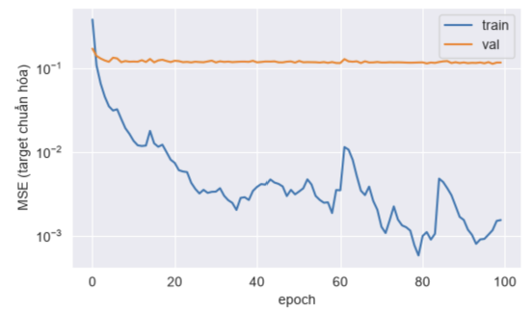
Hình 5.2. Learning curve MLP baseline (fold 0)
Cải tiến của TV3 (neural network model3.ipynb):
Cấu hình | CV RMSE | Độ lệch chuẩn
Baseline 256-128, 100 epoch | 0,1509 | 0,0314
+ Early stopping (patience 30) | 0,1474 | 0,0280
+ Dropout 0.3 | 0,1440 | 0,0260
+ Weight decay ${\text{10}}^{\text{−3}}$ | 0,1390 | 0,0240
Kiến trúc 512-256 | 0,1384 | 0,0180
Cấu hình chọn trên feature5 (final) | 0,1174 | 0,0090
Bảng 5.3. Thực nghiệm cấu hình MLP
Nhận xét: Kỹ thuật Early Stopping là bước cải tiến mang tính then chốt, giúp mạng nơ-ron tự động ngắt huấn luyện sau vài chục epoch thay vì chạy hết 100 epoch, ngăn chặn hoàn toàn hiện tượng học vẹt (overfit). Việc bổ sung Dropout 0.3 và Weight Decay giúp giảm RMSE trên feature5 xuống mức 0,1174. Mặc dù vậy, MLP vẫn nhỉnh hơn một chút so với Lasso (0,1118) và GBR (0,1121), chứng minh đặc thù mạng nơ-ron sâu thường khó vượt trội hơn cây quyết định trên dữ liệu dạng bảng cỡ nhỏ.

CHƯƠNG 6. THỰC NGHIỆM TÌM ĐẶC TRƯNG

6.1. Feature engineering (feature4)
Dựa trên EDA (chất lượng và diện tích là hai yếu tố chính), TV4 đề xuất các nhóm đặc trưng trong pre-processing4.ipynb. Mỗi hàm chỉ dùng thông tin trong cùng một dòng nên không gây rò rỉ dữ liệu.
Nhóm | Đặc trưng | Ý tưởng
total_sf | TotalSF = TotalBsmtSF + 1stFlrSF + 2ndFlrSF | Người mua quan tâm tổng diện tích
baths | TotalBath = FullBath + 0.5 * HalfBath + BsmtFullBath + 0.5 * BsmtHalfBath | Gộp các cột phòng tắm
age | HouseAge = YrSold - YearBuilt; RemodAge = YrSold - YearRemodAdd | Tuổi nhà tại thời điểm bán
flags | Cờ nhị phân HasPool, HasGarage, HasBsmt, HasFireplace | Cờ có/không cho tiện ích
interactions | Qual_x_GrLivArea = OverallQual * GrLivArea; Qual_x_TotalSF = OverallQual * TotalSF | Chất lượng × diện tích
Bảng 6.1. Các nhóm đặc trưng mới

6.2. Ablation
Mỗi nhóm được bật riêng lẻ và bật tất cả, đo bằng một mô hình tuyến tính và một mô hình cây; chênh lệch so với baseline cho biết đóng góp của từng nhóm.
Cấu hình | Ridge/Lasso | Δ | GBR | Δ
Baseline | 0,12621 | - | 0,12248 | -
+ total_sf | 0,12622 | +0,00000 | 0,12257 | +0,00009
+ baths | 0,12622 | +0,00000 | 0,12234 | -0,00014
+ age | 0,12620 | -0,00001 | 0,12258 | +0,00010
+ flags | 0,12618 | -0,00003 | 0,12305 | +0,00057
+ interactions | 0,12618 | -0,00003 | 0,12163 | -0,00086
Tất cả | 0,12609 | -0,00012 | 0,12117 | -0,00132
Tất cả + giảm skew | 0,12114 | -0,00508 | 0,12118 | -0,00130
Bảng 6.2. Kết quả ablation (Δ âm là tốt hơn baseline)

Nhận xét phân tích Ablation:
- Giảm độ lệch (fix_skew): Là cải tiến mang lại hiệu quả rõ rệt nhất cho mô hình tuyến tính (giúp Ridge giảm sai số tới $\text{Δ=−0.00508}$, gấp 10 lần mức nhiễu ngẫu nhiên). Do các cột diện tích bị lệch phải mạnh, phép biến đổi log1p giúp mối quan hệ giữa biến đầu vào và log-giá trở nên tuyến tính hơn. Ngược lại, GBR gần như không thay đổi vì thuật toán cây chỉ phân tách theo thứ tự giá trị mà phép log không làm đảo lộn thứ tự này.
- Đặc trưng diện tích & phòng tắm tổng (total_sf, baths): Gần như không hỗ trợ mô hình Ridge ($\text{Δ≈}{\text{10}}^{\text{−5}}$) do chúng vốn là tổ hợp tuyến tính của các cột gốc đã có sẵn trong dữ liệu.
- Đặc trưng tương tác (interactions): Đóng góp thực tế lớn nhất cho mô hình cây (GBR), giúp giảm thêm $\text{−0.00086}$ RMSE khi thêm riêng lẻ, và nếu loại bỏ nó khỏi bộ đầy đủ thì mô hình GBR mất toàn bộ lợi thế (sai số tăng ngược lại). Đặc biệt, biến tương tác chất lượng $\text{×}$ diện tích (Qual_x_TotalSF) đứng đầu về độ quan trọng đặc trưng (Feature Importance).
- Kiểm định mức nhiễu: Thử nghiệm GBR với 5 seed ngẫu nhiên cho thấy độ dao động tự nhiên là $\text{±0.0005}$. Vì vậy, hai nhóm age (tuổi nhà) và flags (cờ nhị phân) có độ chênh lệch nằm trong vùng nhiễu ngẫu nhiên nên được loại bỏ để giữ mô hình tinh gọn (chọn 293 đặc trưng cho bộ feature4).

6.3. Lựa chọn đặc trưng
Baseline feature_selection.ipynb thử hai cách chọn trên feature0: giữ các cột có hệ số Lasso khác 0, và lấy 50 cột có feature importance cao nhất của Gradient Boosting. So sánh nhanh bằng Ridge (α = 10):
Cách chọn | Số cột | CV RMSE (Ridge)
Tất cả | 289 | 0,1472
Lasso (hệ số ≠ 0) | 218 | 0,1427
GBR top 50 | 50 | 0,1471
SelectKBest | 100 | 0,1254
SelectKBest | 150 | 0,1176
SelectKBest | 200 | 0,1188
Bảng 6.3. So sánh các cách lựa chọn đặc trưng trên feature0
Lưu ý: đặc trưng được chọn trên toàn bộ tập train rồi mới cross-validation nên điểm hơi lạc quan; kết quả dùng để so sánh tương đối giữa các cách chọn.
Phân tích kết quả lựa chọn đặc trưng:
- Khi thử nghiệm phương pháp lọc SelectKBest (với hàm đánh giá f_regression) được tích hợp chặt chẽ bên trong Scikit-Learn Pipeline (chọn lọc độc lập trong từng fold huấn luyện để tránh rò rỉ dữ liệu):
+ Khi chọn $\text{K}\text{=150}$ đặc trưng, mô hình Ridge đạt CV RMSE tốt nhất là 0.1176 (thấp hơn đáng kể so với mức 0.1208 khi giữ nguyên toàn bộ 293 đặc trưng). Việc loại bỏ các biến One-hot hiếm gặp giúp mô hình tuyến tính giảm bớt nhiễu đa cộng tuyến.
+ Tuy nhiên, nếu cắt giảm quá sâu ($\text{K}\text{<100}$), mô hình bị mất mát thông tin quan trọng khiến sai số tăng mạnh trở lại (vượt ngưỡng 0.1250).
- Đối với kết quả của GBR top 50 (RMSE = 0.1114) và Lasso (RMSE = 0.1166): Con số này mang tính lạc quan vì được chọn trước trên toàn bộ tập train rồi mới cross-validation. Do sự cải thiện chỉ thực sự rõ rệt trên mô hình tuyến tính, nhóm quyết định giữ lại toàn bộ đặc trưng trong bộ dữ liệu cuối và để cơ chế điều chuẩn (Regularization) của Lasso/Ridge cùng thuật toán phân nhánh của cây tự động chọn lọc biến quan trọng trong quá trình huấn luyện.

CHƯƠNG 7. KẾT QUẢ TỔNG HỢP

7.1. Ghép kết quả (feature5)
Feature set cuối feature5 (pre-processing5.ipynb) gộp phần làm sạch của TV1 với các nhóm đặc trưng tốt nhất của TV4. Các mô hình tốt nhất của TV2 và TV3 được chạy lại trên feature5.
Mô hình | feature0 (baseline) | feature5 | Cải thiện
Linear Regression | 0,1488 | 0,1254 | -0,0234
Ridge tinh chỉnh | 0,1441 | 0,1149 | -0,0292
Lasso tinh chỉnh | 0,1410 | 0,1118 | -0,0292
ElasticNet tinh chỉnh | 0,1436 | 0,1162 | -0,0274
Random Forest | 0,1446 | 0,1350 | -0,0096
Gradient Boosting tinh chỉnh | 0,1234 | 0,1121 | -0,0113
SVR | 0,1333 | 0,1159 | -0,0174
MLP (final) | 0,1390 | 0,1174 | -0,0216
Blend | 0,1265 | 0,1074 | -0,0191
Bảng 7.1. CV RMSE trước và sau cải tiến

7.2. Kết hợp mô hình
Notebook 5.improve tìm trọng số không âm (NNLS) trên dự đoán out-of-fold của 14 mô hình đã lưu, rồi chuẩn hóa tổng bằng 1. Trên feature5, NNLS giữ lại bốn mô hình: GBR tinh chỉnh 0,41; Lasso tinh chỉnh 0,25; SVR 0,18; MLP final 0,16 (các mô hình còn lại nhận trọng số 0). Blend đạt CV RMSE 0,1074 ± 0,0077, tốt hơn mô hình đơn tốt nhất (Lasso, 0,1118) khoảng 0,004 – nhờ kết hợp bốn họ mô hình khác nhau (cây, tuyến tính, kernel, mạng nơ-ron) có sai số ít tương quan. Đáng chú ý MLP tuy kém hơn khi đứng riêng vẫn nhận 16% trọng số. Lưu ý: trọng số được chọn trên chính dự đoán OOF nên điểm CV của blend hơi lạc quan.

7.3. Điểm trên Kaggle
File nộp | Mô hình | CV RMSE | Public Score
submission_TV3_final.csv | MLP | 0,1174 | 0,13564
submission_TV2_GBR.csv | GBR | 0,1121 | 0,12805
submission_blend.csv | Blend | 0,1074 | 0,12826
submission_TV2_Lasso_tuned.csv | Lasso | 0,1118 | 0,13164
Bảng 7.2. Điểm leaderboard Kaggle


Hình 7.3. Điểm leaderboard Kaggle
Điểm Kaggle cao hơn CV khoảng 0,016–0,021 ở mọi mô hình. Có hai nguyên nhân: tập test có phân phối hơi khác tập train, và điểm CV có phần lạc quan (trọng số blend chọn trên chính dự đoán OOF; early stopping của MLP dùng fold validation). Thứ hạng giữa các mô hình cũng thay đổi: theo CV, blend tốt nhất, nhưng trên leaderboard blend (0,12826) chỉ ngang GBR (0,12805). Lasso và MLP giảm nhiều hơn GBR khi sang tập test, cho thấy mô hình cây tổng quát hóa ổn định hơn trên dữ liệu mới. Bài học: chênh lệch CV dưới khoảng 0,005 giữa các mô hình mạnh không đủ để chắc chắn mô hình nào tốt hơn trên dữ liệu thật.

CHƯƠNG 8. KẾT LUẬN

8.1. Kết quả đạt được
- Tham gia cuộc thi, đọc paper De Cock và xác định bài toán hồi quy với độ đo RMSE trên log giá; khảo sát dữ liệu cho thấy chất lượng, diện tích và vị trí là ba nhóm yếu tố chính, và phần lớn giá trị thiếu mang nghĩa “không có”.
- Xây dựng project theo stage với baseline chạy được, cho phép bốn thành viên thực nghiệm song song và so sánh trên cùng một quy trình đánh giá (5-fold CV, Pipeline chống rò rỉ dữ liệu, log thực nghiệm chung).
- Tiền xử lý đúng ngữ nghĩa và loại ngoại lai theo khuyến nghị của De Cock là cải tiến quan trọng nhất: RMSE của Ridge giảm từ 0,147 xuống 0,126 và độ lệch chuẩn giữa các fold giảm 9 lần.
- Feature engineering: giảm skew giúp mô hình tuyến tính, đặc trưng tương tác chất lượng × diện tích giúp mô hình cây; các nhóm còn lại không vượt mức nhiễu.
- Xây dựng 8 mô hình scikit-learn và MLP bằng PyTorch. Trên feature5, mô hình đơn tốt nhất là Lasso (0,1118) và GBR (0,1121); MLP sau early stopping và regularization đạt 0,1174. Blend bốn mô hình khác họ đạt CV 0,1074 (baseline 0,1265); điểm Kaggle tốt nhất 0,12805.

8.2. Hạn chế và hướng phát triển
- Điểm CV lạc quan hơn leaderboard khoảng 0,02; nên dùng nested cross-validation hoặc giữ riêng một tập kiểm định để chọn trọng số blend và số epoch của MLP khách quan hơn.
- Thử các thư viện boosting hiện đại (XGBoost, LightGBM, CatBoost) và stacking với meta-model thay cho blend tuyến tính.
- Với MLP: dùng embedding cho biến phân loại thay cho one-hot và lấy trung bình nhiều seed để giảm phương sai.
- Mã hóa vị trí tốt hơn, ví dụ target encoding cho Neighborhood tính trong từng fold; áp dụng lựa chọn đặc trưng trong Pipeline cho cả các mô hình trong blend.
Kỹ thuật thẩm định nâng cao: Áp dụng Nested Cross-Validation để đánh giá độc lập hoàn toàn quá trình chọn siêu tham số và tối ưu trọng số kết hợp, đảm bảo ước lượng độ tin cậy khách quan nhất.

HƯỚNG DẪN CHẠY SOURCE CODE
- Cài thư viện: pip install pandas numpy scikit-learn matplotlib seaborn openpyxl torch jupyter
- Tải train.csv, test.csv, data_description.txt từ Kaggle vào thư mục data/ (hoặc chạy trên Kaggle: extra/config.py tự nhận đường dẫn).
- Chạy lần lượt (Run All): 1.EDA/EDA → 2.pre-processing/pre-processing5 → 3.feature_selection/feature_selection4 → 4.model/traditional model2 → 4.model/neural network model3 → 5.improve/improve. Đổi FEATURE_SET trong ô tham số để chạy với feature set khác.
- Kết quả: log ở exps/logs/, bảng tổng hợp experiments.xlsx, file nộp ở exps/feature5/submission_*.csv.

